Proposta de Projeto Integrador

Data: 25/03/25 Grupo: Dev&Loide

- Nome Projeto: MasterBook

- Nome Usuário no GitHub: KaijitheSurvivor

- Grupo de Alunos:

RA | Nome | e-mail
0030482413018 | Marcos Vinícius  Pereira Alves | marcospereiraalves723@gmail.com
0030482413058 | Caio Vinícius  Macedo Fonseca | caiovmfonseca@gmail.com
0030482413017 | Luiz Fernando  Magalhães Sampaio | luizfernandosampaio06@gmail.com
0030482323017 | Ruan Kauê Bertholino | bertholino.ruan@gmail.com

- Compreensão do Problema

O domínio do problema está centrado na gestão ineficiente da sala de leitura da Escola Municipal Duljara Fernandes de Oliveira, uma escola de mais de 1000 alunos onde os processos atuais não atendem às necessidades básicas de organização e controle. O espaço que é frequentado pelo bibliotecário alunos e professores conta com um sistema fornecido pelo governo que se encontra desatualizado e limitado, impossibilitando a inclusão de novos alunos e comprometendo a confiabilidade das informações existentes. Como consequência, há uma desconexão entre os dados registrados e a realidade da biblioteca, criando um ambiente onde informações essenciais deixam de cumprir seu papel.
Além disso, a ausência de um controle adequado sobre o acervo torna difícil para o bibliotecário identificar quais livros estão disponíveis, emprestados ou até mesmo perdidos. Esse cenário transforma o espaço que deveria ser um pequeno universo organizado de conhecimento em algo próximo de um labirinto sem mapa. A falta de visibilidade sobre os recursos compromete tanto a administração quanto o acesso dos alunos aos materiais.
Por fim, o processo de empréstimos é realizado por meio de planilhas simples, com controle mínimo, aumenta significativamente o risco de erros, inconsistências e perda d dados, desta forma torna-se difícil acompanhar prazos, histórico de empréstimos ou responsabilidade dos usuários.
Esse conjunto de limitações evidencia um problema claro de gestão da informação, impactando diretamente a eficiência do serviço prestado pela biblioteca. Uma aplicação poderia ser a solução da escola em controle de livros e organização da sala em geral.

- Proposta de Solução de Software e Viabilidade

A proposta de solução consiste no desenvolvimento de um sistema web de software voltado a organização e gestão da biblioteca escolar, com foco em centralizar e tornar confiáveis as informações relacionadas ao acervo, alunos e empréstimos. O sistema deverá permitir o cadastro e atualização de alunos, o controle completo dos recursos disponíveis e o registro estruturado de empréstimos e devoluções, substituindo processos manuais e descentralizados, o sistema também deve permitir a divisão dos recursos em grupos e subgrupos e deve ser capaz de produzir relatórios com os dados que foram adquiridos, o sistema também deve ter uma UI que seja intuitiva e sugira livros pra crianças dependendo da sua faixa de idade.
Como objetivos principais, busca-se garantir maior controle e visibilidade sobre o acervo, reduzir erros operacionais, facilitar o trabalho do bibliotecário e melhorar o acesso dos alunos aos materiais. Espera-se também proporcionar um histórico consistente das movimentações, permitindo consultas rápidas e seguras, além de contribuir para uma gestão mais eficiente e organizada da biblioteca, além de facilitar e incentivar a leitura entre os alunos da escola.

- Visão Geral dos Pré-Requisitos Funcionais

[NF] Segurança e Privilégios: O acesso deve ser protegido por senhas criptografadas, com níveis de acesso distintos para perfis de Administrador e Operador.
[RF] Cadastro de Professores: O sistema deve permitir o registro e gerenciamento de docentes para a realização de empréstimos.
[NF] Desempenho de Interface: (guardar espaço pra esse requisito).
[RF] Identificador Composto (Etiqueta): O sistema deve gerar um ID secundário (ID Sessão + ID Particular) para cada livro, facilitando sua busca física (depende da resposta de uma das perguntas mas palpite que sim).
[NF] Confiabilidade via Validação: O software deve impedir registros duplicados e validar formatos de dados obrigatórios, como e-mail e RA, no momento do cadastro(Exemplos genericos, perguntar na escola como validar).
[RF] Registro de Empréstimos: Funcionalidade para cadastrar a saída de livros do acervo para usuários devidamente registrados.
[NF] Mapeamento de Endereçamento Físico: O sistema deve ser capaz de associar cada item do acervo a uma localização física exata, como estante ou prateleira.
[RF] Tabela de Devedores: O sistema deve gerar uma visualização específica em tabela listando os usuários que possuem entregas em atraso.
[NF] Usabilidade - Fluxo Simplificado: Operações críticas de rotina não devem exigir mais do que três cliques para serem concluídas pelo usuário (perguntar o que tanto é rotina).
[RF] Autenticação de Usuário: O sistema deve possuir uma tela de login para garantir o acesso restrito às funcionalidades de gestão.
[NF] Integridade via Logs: Todas as transações de empréstimo e devolução devem gerar um log de auditoria automático para evitar perda de histórico (Redundancia).
[RF] Mapeamento de Sessões: O sistema deve permitir o cadastro de sessões da biblioteca (por gênero ou área) em uma estrutura de banco de dados separada.
[NF] Economia de Recursos: A solução deve ser compatível com o hardware existente na escola e evitar custos com licenças de softwares proprietários.
[RF] Consulta de Disponibilidade: O bibliotecário deve conseguir identificar instantaneamente se um livro está disponível, emprestado ou foi perdido.
[NF] Visibilidade de Inventário: O sistema deve fornecer o estado atualizado do acervo em tempo real para a administração.
[RF] Gerenciamento de Prazos: O sistema deve calcular automaticamente e acompanhar as datas de devolução previstas.
[NF] Navegação Assistida por ID: O software deve relacionar o ID do livro diretamente à sua coordenada física para guiar o usuário com precisão até o material.
[RF] Cadastro de Livros: Funcionalidade para realizar a inclusão, edição e gerenciamento completo dos títulos no acervo.
[NF] Usabilidade - Interface Intuitiva: A interface visual deve ser simples o suficiente para ser operada por voluntários ou professores sem treinamento prévio.
[RF] Notificação de Atrasos: Funcionalidade para identificar e listar alertas sobre usuários que ultrapassaram o prazo de entrega.
[NF] Substituição de Processos Manuais: O software deve atuar como o substituto definitivo para planilhas simples e processos descentralizados de papel.
[RF] Controle de Devoluções: Registro sistemático da entrega de materiais, atualizando automaticamente o status do exemplar no banco de dados.
[NF] Padronização de Armazenamento: A organização lógica dos dados no sistema deve refletir fielmente a disposição física das estantes da sala de leitura.
[RF] Cadastro de Alunos: O sistema deve permitir o registro e a gestão de dados dos estudantes da escola municipal, alem de permitir cadastrar varios alunos em sequencia de maneira simplificada (Botão de cadastrar proximo).
[NF] Escalabilidade de Cadastro: O sistema deve suportar o aumento constante do número de alunos e livros sem perda significativa de performance.
[RF] Relatório de Perdas: Permitir a identificação e o registro formal de livros extraviados para controle patrimonial do acervo.
[NF] Eficiência Administrativa: O software deve reduzir o tempo gasto na geração de relatórios de gestão em comparação ao método manual anterior.
[RF] Pesquisa de Acervo: Oferecer ferramentas de busca rápida e segura para localização de títulos pelos usuários e administradores.
[RF] Validação de Dados: O sistema deve garantir que as informações inseridas sejam confiáveis para evitar erros operacionais críticos.
[RF] Gestão de Responsabilidade: O histórico de cada empréstimo deve estar vinculado diretamente ao usuário responsável pela retirada.
[RF] Histórico de Movimentações: Manter um registro consistente de todas as idas e vindas de materiais para consultas futuras.
[RF] Centralização de Informações: Unificar os dados de acervo, usuários e empréstimos em um único repositório digital.
[RF] Atualização de Cadastro: Permitir a inclusão ininterrupta de novos usuários, superando as limitações técnicas do sistema antigo.

- Conceitos e Tecnologias Envolvidos

Nós escolhemos C# como linguagem principal para o desenvolvimento do sistema pela sua robustez, confiabilidade e ampla utilização em aplicações corporativas. Por meio da plataforma .NET, o C# oferece recursos modernos para a construção de interfaces, integração com bancos de dados e organização do código, facilitando a manutenção e evolução do sistema ao longo do tempo. Além disso, sua forte tipagem e estrutura orientada a objetos contribuem para a redução de erros e aumentam a segurança da aplicação, aspectos essenciais para um sistema que lida com dados importantes.

Já no banco de dados o PL/SQL permite uma gestão eficiente e estruturada das informações, garantindo maior desempenho nas operações e melhor controle sobre os dados armazenados. Com ele, é possível implementar regras de negócio diretamente no banco, como validações e automatizações de processos, reduzindo a dependência da aplicação e aumentando a integridade dos dados. Essa abordagem é especialmente relevante em cenários onde a confiabilidade das informações é crítica.

- Situação atual (estado-da-arte)

Na escola eles já tem outro sistema que gerencia biblioteca chamado BookDB, mais o banco de dados está desatualizado, e desorganizado e não tem como adicionar alunos ou professores para fazer empréstimos.
Na internet existem muitos outros sistemas como:

Aleph Integrated Library System

Preço: Só trabalha por orçamento

Aleph Integrated Library System (sistema de gestão de bibliotecas Aleph) é um software desenvolvido pela empresa israelense Ex Libris para automatizar e integrar as operações de bibliotecas. Ele é amplamente utilizado em universidades e redes de bibliotecas ao redor do mundo por sua robustez e interoperabilidade.

Sistema Online Para Bibliotecas

Preço: R$ 150,00 mensalmente

O Sistema Online Para Bibliotecas (SOPB) é um software brasileiro voltado à automação e à gestão integrada de bibliotecas. Desenvolvido para facilitar o controle de acervos, empréstimos e cadastros de usuários, ele é amplamente utilizado em instituições de ensino e centros de informação em todo o Brasil.

- Estimativa de custo do projeto

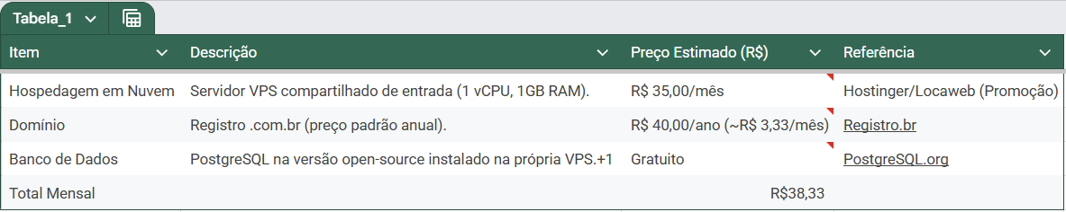
Fonte: Autoria Própria (2026)

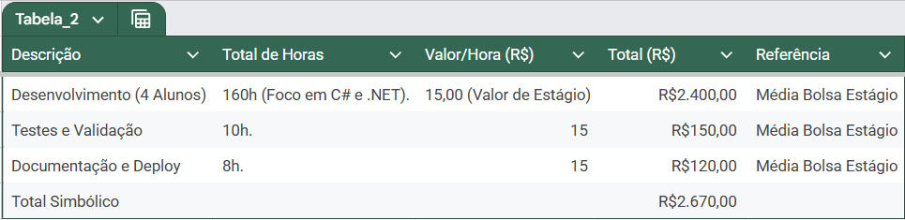
Fonte: Autoria Própria (2026)

- Glossário

Glossário

Acervo: Conjunto de todos os materiais disponíveis na biblioteca, como livros, revistas, jornais e outros recursos, que podem ser consultados ou emprestados pelos usuários.

Empréstimo: Processo pelo qual um item do acervo é cedido temporariamente a um usuário, mediante registro, com prazo definido para devolução.

Usuário: Pessoa autorizada a utilizar os serviços da biblioteca, como alunos, professores ou funcionários, podendo consultar e realizar empréstimos de materiais.

Multa: Penalidade aplicada ao usuário em caso de atraso na devolução de itens emprestados, geralmente calculada com base no número de dias de atraso.

Biblioteca: Espaço físico ou digital destinado ao armazenamento, organização e disponibilização de materiais informacionais para consulta e empréstimo.

Recurso: Qualquer item disponível na biblioteca que possa ser utilizado pelos usuários, incluindo livros, revistas, jornais, materiais digitais ou outros tipos de conteúdo informacional. É um termo mais abrangente que pode englobar todo o acervo disponível.

